采购需求

一、项目概况

1、建立以社保卡为载体的“一卡通”服务管理模式有利于适应信息社会发展和人员流动需求，推动发展社保卡创新应用服务，解决群众服务痛点问题，提升便利服务水平，实现社保卡高效、便民、安全使用，切实保障持卡人权益。

2、本项目所属行业为软件和信息技术服务行业。

3、结合对乐山市居民服务一卡通体系建设的工作目标，本次项目（一期）建设内容主要包括5个主要组成部分，具体内容如下清单：

|  |  |  |
| --- | --- | --- |
| 序号 | 建设内容 | |
| 1 | 一卡通综合应用平台 | 统一渠道接入管理 |
| 支付结算综合管理 |
| 应用环境服务管理 |
| 数据监测监控管理 |
| 2 | 一卡通应用监管子系统 | 应用终端基本管理 |
| 应用终端远程管理 |
| 应用终端监控管理 |
| 制发卡数据管理 |
| 业务数据监控管理 |
| 3 | 一卡通场景应用子系统 | 社保卡“不见面”服务体系 |
| 综合应用场景支撑管理 |
| 场景数据应用展示 |
| 4 | 一卡通精准服务子系统 | 一卡通精准服务管理 |
| 5 | 一卡通渠道管理子系统 | 应用渠道管理 |
| 公共服务渠道管理 |
| 用卡轨迹追溯管理 |
| 用卡环境分析管理 |

二、★技术服务要求

**（一）信息安全要求**

由于本项目中所涉及系统的数据内容涵盖参保人基础身份信息等涉密数据，数据的泄露会对社会维稳、安全防护造成影响，本项目安全保护等级定为第三级。

平台基于云计算架构功能完善与升级改造项目的安全保障系统按照国家信息安全等级保护三级要求进行规划、设计、建设和实施。其物理层安全由乐山市政务云基础平台提供，整体系统对平台级安全、系统级安全、数据级安全几个方面进行设计。

平台级安全主要从软件和信息保护技术、操作系统安全、数据库安全技术、审计与痕迹技术、系统状态检查、网络计算机病毒防范技术实现、服务器病毒防范技术等方面设计。

系统级安全设计主要从数据加密、数据脱敏、安全审计、权限管理、安全管理、实名认证等方面设计。

数据级安全设计主要从数据采集安全管理、数据传输安全管理、数据存储安全管理、数据处理安全管理、数据交换安全管理、数据销毁安全管理和数据备份恢复管理等方面设计。

本项目将部署在乐山市政务云，所需的基础支撑支援，如计算、网络、存储、安全等均由乐山市政务云以服务形式按需提供。应用系统均部署在政务云虚拟机，核心业务区的应用依托电子政务外网对外提供服务，公众服务区的应用依托互联网对外提供服务。

同时，考虑到数据作为整个信息系统最核心的资产，重要性不言而喻。为了避免因人为误操作、病毒攻击等因素造成数据丢失，使用政务云提供的统一灾备服务进行数据备份，确保数据出现逻辑错误时，能利用备份的数据副本实现数据恢复，保障数据安全。本次系统建设的备份系统仍由乐山市政务云平台提供，按生产数据1∶1的比例提供备份数据存储空间。

**（二）系统性能要求**

在网络畅通、不考虑外部服务响应耗时的情况下，乐山市一卡通应用服务平台性能应满足以下要求：

系统能支撑的最大在线用户数应不小于20万，最大并发连接数不小于2000；在并发用户数在最高峰值时，系统响应时间不超过5秒，平均响应时间不超过2秒；后台统计分析单笔或简单查询系统响应时间不超过2秒；统计查询等复杂操作相应时间最多不超过10秒钟，文件提取速度小于3秒；整体系统应能支持千万级数据规模的快速存储和查询，支持连续不间断的稳定运行，并保证数据的一致、完整、准确。

**（三）系统对接要求**

**1、与人社内部系统的对接**

平台服务于省级金保业务系统和其他有用卡需求的相关部门系统。依托13亿张全国统一的社会保障卡、拓展电子社保卡的线上应用形式，形成了线上线下相结合、前端有卡、后端有库、应用有网的用卡环境。由于社会保障卡的应用场景非常广泛，其用卡轨迹大数据分析将对金保系统系统的决策与基金监管起到重要作用。

与人社部相关系统的对接工作，主要依托省级各系统平台完成，分别实现电子社保卡应用、持卡库数据对接、异地就医关联等。主要对接方式：开发数据接口，数据实时共享。

**2、与市政务数据共享交换平台的对接**

与市共享交换平台对接，本系统产生的数据资源，共享到市共享交换平台，供政府单位决策使用。同时通过市政务数据共享交换平台获取一卡通服务应用相关的其他数据，形成一卡通综合服务应用的数据交互。主要对接方式：开发数据接口，数据实时共享。

**3、与省、市政府服务“天府通办”“智乐山”的对接**

通过与省、市政府服务“天府通办”“智乐山”的内部网络通道，搭建线上一卡通渠道建设，实现线上申领、线上办理、线上查询、线上咨询等系列居民服务一卡通应用功能，满足群众足不出户的线上政务服务。主要对接方式：由平台提供H5页面和数据接口的方式，直接接入到市政务服务的各应用渠道。

**（四）场景支撑能力要求**

**1、文旅服务场景**

借助社会保障卡的人员身份凭证作用，系统具备人社和旅游行业信息共享的桥梁作用，实现“社保一卡通”既是“旅游一卡通”的渠道服务作用。实现“社保卡+文旅+金融”线上线下综合服务，卡码结合、联合金融、助力文旅、便民惠民，既是贯彻落实各级领导关于践行社会保障卡拓展应用的具体实践，更是发挥社保卡金融消费资源，刺激民众消费信心，恢复城市活力的重要举措。

**2、交通服务场景**

在全国社保卡统一技术标准规范和建设要求的基础上，第三代社保卡通过加载符合交通运输部技术标准的互联互通密钥，实现增加交通出行功能。系统平台具备交通应用的刷卡、资金结算等应用的综合支撑，服务在交通场景中的轨迹信息、交易效率信息、活跃量等信息的综合分析。

**3、考试服务场景**

系统平台运用身份信息采集终端和软件，实现前端的身份信息采集功能，并自动将所有数据汇总录入校园考试管理系统，进一步提升校园安全管理及考场秩序管理的技术保障能力。

**4、服务场景应用分析**

针对本期建设内容的场景应用分析要求，主要包括社保卡终端设备故障率、社保卡终端设备健康预测、社保业务数据态势分析、社保卡线上申领服务分析、社保持卡人画像、机关/企业/城乡居民养老保险退休待遇领取服务态势分析等内容。

**（五）数据资源目录要求**

乐山市居民服务一卡通需要对身份证、姓名、民族、社保卡号、医院、药店名称、医院药店地址、联系电话、使用时间、硬件名称、银行卡号、银行名称、银行网点名称、待遇领取类型、景区名称、常住地址、图书馆名称、申领表图片、行政区划代码、单位编码、单位名称、证件有效期、经办人、交易流水号、业务类型、常住所在地邮政编码、监护人证件类型、监护人证件号码、人员申请制卡地、医保参保地等信息进行数据共享数据分析，并对数据资源开放程度进行设计。

**（六）系统功能要求**

**1、居民服务一卡通综合服务平台**

居民服务一卡通综合服务平台赋予整个“一卡通”提供各子系统管理能力，以适应社保卡全面发行后的广泛应用，形成多层次、多渠道、多形式用卡支撑环境，可对接多个业务系统，并对不同业务系统在线管理的角色、权限提供统一功能。

居民服务一卡通综合服务平台对外输出的服务能力包含：社保卡密钥服务、社保卡CA证书服务、生物识别、OCR证件识别、人社智能知识库等。

**1.1统一渠道接入管理**

统一渠道接入管理面向各服务渠道，系统以个人、单位、社区、学校、医院等服务对象为中心，聚合业务入口，通过流程驱动的方式实现业务前端受理的流程化和规范化，形成接口服务能力输出请求在前台受理反馈、后台分类审核审批的业务模式，实现社保卡业务“掌上办理”。系统需要分别实现智能化业务聚合、流程化操作、智能表单填写、待办事项推送、多渠道业务办理等功能。

**1.2支付结算综合管理**

系统以乐山人社核心业务系统为业务支撑、结合银联或银行金融支付功能作为电子社会保障卡应用的金融渠道，对接电子社保卡签发应用渠道，实现具备人社部电子社会保障卡安全基础的公共应用服务资源池，以便于后续电子社会保障卡应用的推广。

**1.3应用环境服务管理**

系统分别实现以认证管理，业务管理以及支付管理作为基础架构，认证服务结合人社部门及银联（银行）等多个渠道及认证手段，业务服务搭建前端及后端应用环境，支付平台负责结合银联等支付相关的渠道。

**1.4数据监测监控管理**

可对平台中的数据，如：人社业务系统、社保卡信息化系统、社保卡终端监控系统、企业、金融机构、其它政务部门等的业务、管理、状态数据，进行监测和管理。

**2、居民服务一卡通应用监管子系统**

**2.1应用终端基本管理**

应用终端包含设备注册、批量注册、修改、查询等功能。部署设备的网点所在的行政区域，该区域只能选择当前登陆用户所属区域及其下级区域。当设备较多时，可对设备进行批量注册，批量注册通过excel电子表格导入的方式完成。批量注册一次最多仅能注册1000个设备，如果设备多于1000个，需要分多次注册。

批量注册上传excel文档后，可到此处查看批量注册结果。如有失败记录可通过下载功能将失败的数据下载，修改正确后再重新进行批量注册操作，直至全部注册成功。当完成状态为“失败”，且失败数量不为0时，“下载”按钮可用。

修改注册后的设备信息。除设备ID不可修改外，其他内容可修改。

**2.2应用终端远程管理**

远程管理主要有设备自检记录查看、日志查看。

2.2.1自检记录

自检记录为设备每次开机时设备自检的记录信息，主要记录自检结果。

在列表中选择一台设备，点击自检记录可查看该设备的自检结果。在自检记录列表中，点击详情按钮可查看自检结果详情。

2.2.2日志查看

日志查看为查看设备的日志信息。在远程管理列表中选择一台设备，点击日志查看即可查看该设备的日志信息。

**2.3应用终端监控管理**

设备监控主要是记录对设备监控的信息。主要有设备运行情况、在线监控、色带监控、凭条打印机监控。

2.3.1应用终端监控类别

对终端的开关机、地理位置、系统的使用情况、各应用功能的使用频率等方面对自助终端进行实时监控，即时了解各基层服务网点自助终端的运行情况。

2.3.2应用终端运行情况

运行情况分为正常和异常两种，正常指设备全部部件及状态正常，异常指设备只要有某个部件、网络、打印纸等异常即为异常。点击运行情况可以在列表中查看各设备的具体情况，同时可通过设备ID和状态进行过滤。

2.3.3应用终端在线监控

监控设备的在线状态。在线监控分为在线、离线两种状态，由系统自动识别设备是否在线。在线指设备与服务器连接正常，离线指设备与服务器无连接。点击在线监控可以在列表中查看各设备的具体情况，同时可通过设备ID和状态进行过滤。

**2.4制发卡数据管理**

发卡管理为管理设备预制卡及成品卡信息，查询发卡记录。

2.4.1预制卡管理

预制卡管理为管理设备上预制卡数量。主要有添加预制卡、查看添加详情等功能。当设备较多时，可通过查询条件进行查询需要添加预制卡的设备然后再进行添加。

管理列表中预制卡数量、已使用、未使用3者之间的关系。

预制卡数量：每次添加的预制卡数量之和。

已使用：该设备已使用的预制卡的数量之和。设备每使用一张预制卡已使用数量+1，未使用数量-1。

未使用：未使用的预制卡数量。未使用=预制卡数量-已使用。如果设备上已添加了预制卡，但是没有在系统上登记添加的预制卡数量，那么会导致未使用的数量不准确。

（1）添加预制卡

在预制卡管理列表中，选择需要添加预制卡的设备，点击“添加”按钮，填写添加数量并保存。

注意：在为设备没有对添加的预制卡进行信息读取，所以在设备上添加的预制卡数量一定要与系统上添加的数量一致，否则预制卡统计数据可能不正确。

（2）查看添加详情

在预制卡管理页面的设备列表中，点击“详情”按钮可查看该设备添加的预制卡详情。详情包括每次添加的时间、数量。

2.4.2成品卡管理

管理设备中的成品卡信息，在设备上放置成品卡后，设备会自动读取卡片信息并上传到后台。

用户可通过设置条件查询成品卡信息，查看卡是否补领取。成品卡的领取状态有3种，分别为：待领、领卡成功、领卡失败。

待领：指成品卡已制作完成，等待卡主领取；

领卡成功：指成品卡已成功领取；

领卡失败：指已执行领卡操作，但由于各种原因导致卡主并没有拿到卡。

列表中如果发卡状态为待领，则出库时间为空。

2.4.3发卡记录查询

查询设备上的发卡记录，包括成品卡领卡、补卡、换卡3种方式的发卡记录。

可通过设置查询条件查询对应发卡记录。

2.4.4制卡数据查询

与卡管系统对接，通过批次等信息查询卡管系统上的制卡数据。

2.4.5数据回盘

对完成制卡的数据进行回盘。设备本身具体有自动回盘功能，当自动回盘失败时，回盘失败的数据可通过本功能进行手工回盘。此处仅能对回盘失败的数据进行操作。

选择一条失败的数据然后点击“回盘”按钮对该数据进行手工回盘。

**2.5业务数据监控管理**

业务数据监控管理为本系统提供各类数据统计，有设备统计、网点统计、发卡统计、补卡统计、换卡统计、预制卡统计、废卡统计。

用户的所属区域不同，查看到的统计数据范围不同。

2.5.1设备统计

对本区域内设备进行统计，包括使用状态统计、使用数量统计、在线统计。统计数据以柱状图形式进行展现。可通过设置条件来查询所指定的条件的统计数据。

2.5.2网点统计

统计本区域内部署了设备的网点数量。可通过设置条件来查询所指定条件的统计数据。

2.5.3发卡统计

统计本区域内的发卡数据。列表中可查看区域内各设备的发卡统计数据及区域内各网点的发卡统计数据。

可通过设置条件来查询所指定条件的统计数据。

2.5.4补卡统计

统计本区域内的补卡数据。列表中可查看区域内各设备的补卡统计数据及区域内各网点的补卡统计数据。

可通过设置条件来查询所指定条件的统计数据。

2.5.5换卡统计

统计本区域内的换卡数据。列表中可查看区域内各设备的换卡统计数据及区域内各网点的换卡统计数据。

可通过设置条件来查询所指定条件的统计数据。

2.5.6预制卡统计

统计本区域内的预制卡数据。列表中可查看区域内各设备的预制卡统计数据及区域内各网点的预制卡统计数据。

可通过设置条件来查询所指定条件的统计数据。

2.5.7废卡统计

统计本区域内的废卡数据。列表中可查看区域内各设备的废卡统计数据及区域内各网点的废卡统计数据。

可通过设置条件来查询所指定条件的统计数据。

**3、居民服务一卡通场景应用子系统**

结合乐山市本地实际业务需要，依托省级一体化政务服务平台设计原则和思路，围绕省级一体化政务服务平台开展乐山市社保卡“不见面”服务体系的细化和落实。

**3.1社保卡“不见面”服务体系**

通过微信公众号/小程序/手机APP等线上申领渠道的建设，实现线上申领，让参保人足不出户即可领到社保卡。线上渠道提供社保卡申领、制卡进度查询，后续还可扩展社保费用缴纳、社保险种缴费记录查询、医保消费查询、社保卡临时挂失、解挂，预约挂号、政策信息查询、常见问题解答（含人社智能知识库）、消息推送、公交查询等功能。

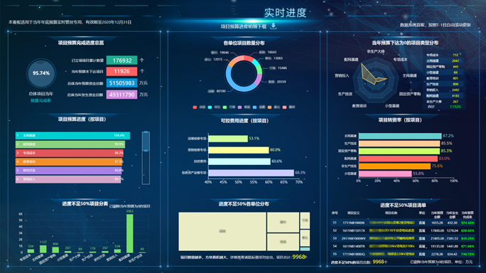

人社智能知识库：包含知识管理、知识运营、知识图谱等知识运营或相关内容。提供AI智能服务机制解读政策并智能交互，完善对人社业务相关申请、须知、政策的解读。在收集到各政策文件后，通过从语言描述、展现形式等多方面整理优化，做到内容简洁、逻辑清晰、展现友好，让居民容易理解和接受。包含通过构建完善和通俗化政策知识解读小视频，对知识信息进行归集解读。构建社保知识图谱，提前预判居民需求，通过有效问题推送，实现精准咨询解答。知识点进行原子化和结构化的知识加工，最终形成最小颗粒化知识图谱。

3.1.1社保卡申领

居民能过公众号进行社保卡申领，申领时先填写个人制卡信息，上传个人照片，填写个人信息时可通过集成的OCR文字识别功能自助识别身份证信息并自助填写，同时进行人证比对，保证提交的信息和申领人为同一人。制卡申请数据提交到省卡管系统，制卡申请经过审核后由卡中心进行卡片个人化，最后将卡片邮寄到申领人手中。

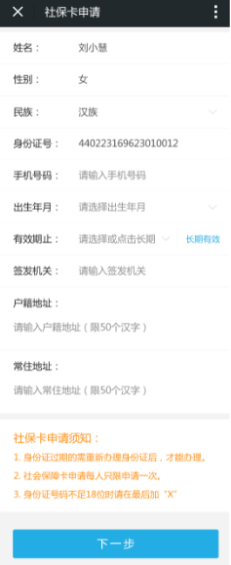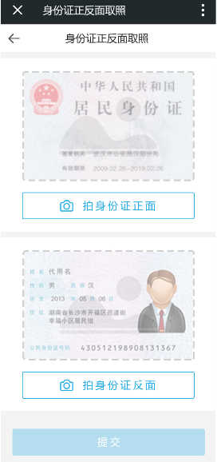

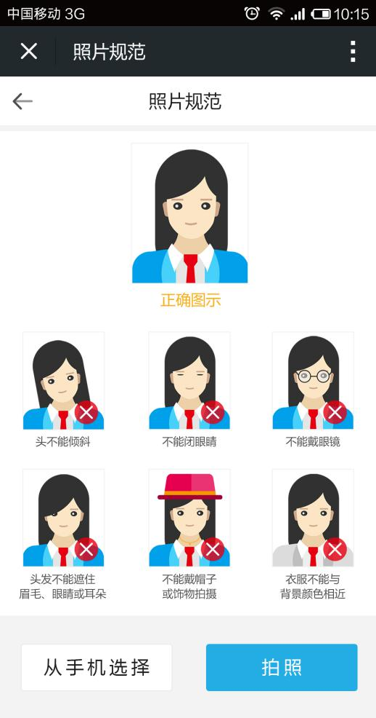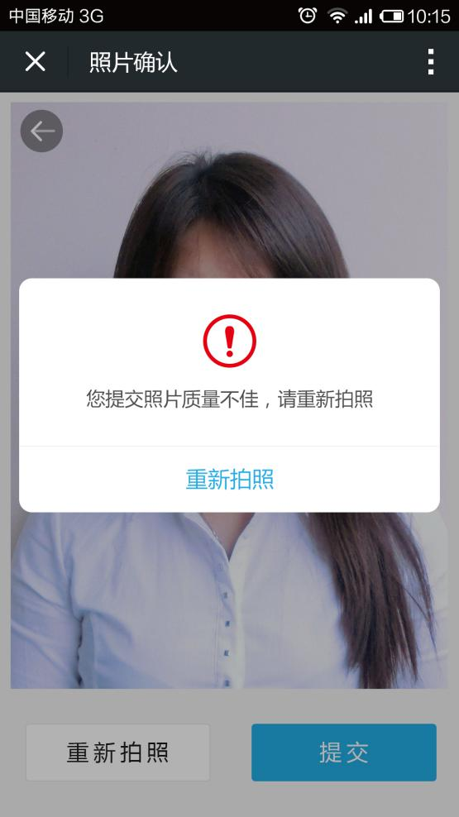

3.1.2社保卡补卡

需要办理社保卡补卡的参保人，在家就可通过市人社微信公众号进行业务办理。

参保人通过公众号办理业务时，公众号从省卡管系统获取用户社保卡相关信息，并判断用户是否符合补卡条件，为符合条件的用户办理相应业务，由卡中心制作卡片，然后邮寄给参保人。对不符合业务办理条件的用户，给出相应提示及业务办理说明。

3.1.3制卡进度查询

参保人通过公众号查询社保卡制作进度，做到心里有底，能了解到所申领的社保卡目前处于何种状态。

**3.2综合应用场景支撑管理**

3.2.1文旅服务场景

通过运用大数据、云计算、物联网等技术，搭建景区基于三代卡的“智慧旅游+社保卡”应用场景，以社保卡为载体实现实名购票、进园，改变传统的售票方式和管理模式，切实解决景区智能化综合管理、多业态服务赋能，建立可持续运营的生态机制。

（1）建设系统管理平台，包括票务模块，商品零售模块，验票、闸机模块，手持机模块，数据分析及报表模块等，实现景区业务的数据统计和查询；

（2）建设电子商务平台，包括线上业态，在线支付及用户管理接口，建立与各个分销商、大客户的财务结算关系通过预充值的模式完成相关结算；

（3）打造适合“智慧景区”的信息系统，支撑景区经营业务的开展，提高效率、提升效益。

3.2.2交通服务场景

系统具备支持交通出行是居民服务的重要应用。依托互联网、大数据、5G等先进技术，结合“一卡通”提供的“卡、码、脸”的统一身份认证能力，赋能智慧交通，与交通部门规划的智慧交通场景相结合，实现交通应用中的创新应用。

3.2.3考试服务场景

运用身份信息采集终端和软件，实现前端的身份信息采集功能，并自动将所有数据汇总录入校园考试管理系统，借鉴三代社保卡在人社领域的身份安全识别实施经验，通过科学技术手段确保考试的真实与公正性，降低管理部门的监管难度和工作风险，保证了考生的真实性，完善人脸识别安全准入、防疫监控提问监测等配套设施，进一步提升校园安全管理及考场秩序管理的技术保障能力。

3.2.4综合服务场景

（1）社保卡即时申领

未申领过社保卡的用户，可通过自助制发卡一体机进行自助申领。申领时通过设备上的二代证阅读器自动读取用户身份信息、双目摄像头进行人证对比，设备联网从公安库获取制卡照片，社保卡申领信息上传省卡管系统，申领人符合申领条件并经审核通过后，设备即时使用预存的预制卡为用户制作新卡。新卡制作完成后，用户完成激活即可正常使用。

（2）社保卡即时补卡

社保卡丢失的用户，可通过自助制发卡一体机进行即时补卡。补卡时设备读取用户身份证信息，通过双目摄像头进行人证比对确认为补卡申请人本人后，将补卡申请发送卡管系统并与卡管系统进行数据核对，符合补卡条件的，设备使用预存的预制卡即时为用户制作新卡。新卡制作完成后，用户完成激活即可正常使用。

**3.3场景数据应用展示**

3.3.1对终端运行情况的监控大屏

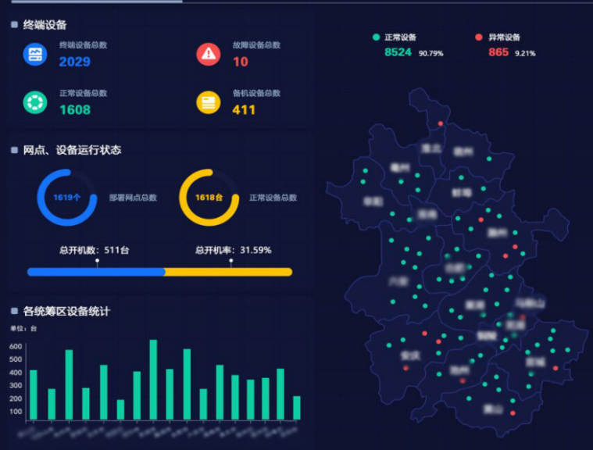

3.3.2对社保卡制发卡业务数据的监控

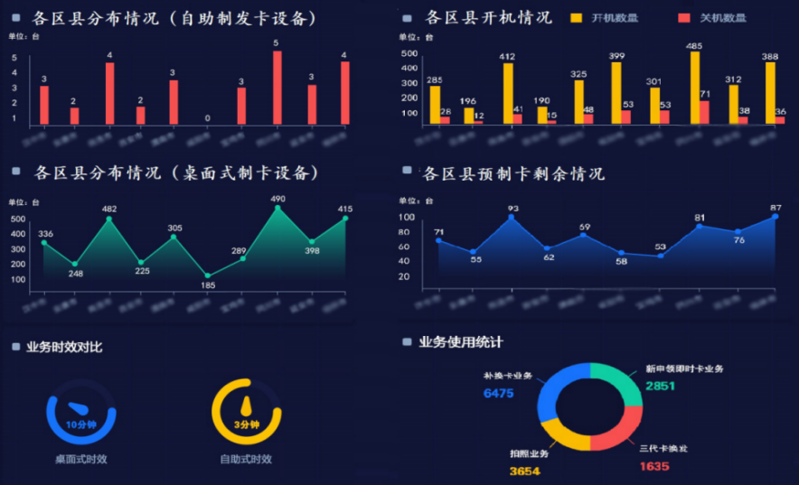

3.3.3对问题卡的精准服务监控大屏

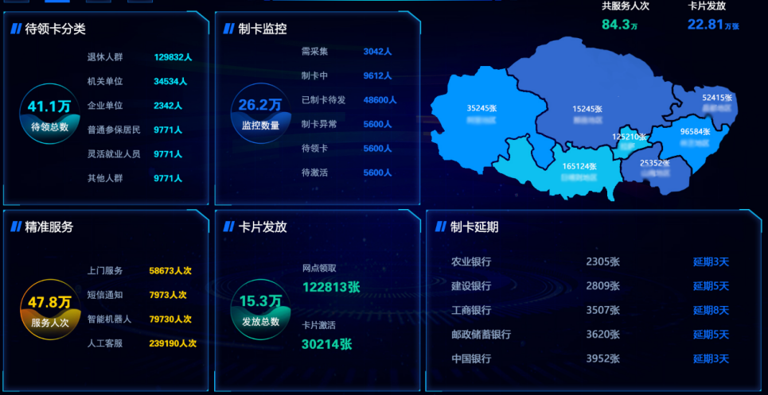

**4、居民服务一卡通精准服务子系统**

基于数据共享交换为原则，通过持卡人跟踪管理子系统、服务策略管理子系统，借助智能服务终端、远程智能服务等服务工具，建立持卡人状态关系网。系统实现持卡人跟踪管理、服务策略管理、集中式数据交互中心为体系的精准服务模式。

**5、居民服务一卡通渠道管理子系统**

**5.1应用渠道管理**

应用渠道管理实现以社保卡为载体的应用数据共享，通过管理平台实现各异构数据库之间的数据集成，实现原有各业务系统在数据级集成，保证异构数据库之间的数据交换与共享。基于统一的数据交换标准与规范，对源数据库与目标数据库之间建立数据交换渠道，并完成对各种类型数据的获取、校验、转换、加载等工作，实现社保卡管理系统、社保业务信息库、全民参保库、参保人员持卡库等之间的数据交换和数据集成工作。

**5.2公共服务渠道管理**

通过公共服务数据分析可以分析出服务平台各子系统模块以及移动端的使用情况包括使用用户、使用频率、使用时间、登录地点、登录IP、浏览页面、功能操作等进行记录，根据记录结果分析各子系统模块的使用情况，比如接入渠道分析、使用热度分析、用户行为分析等为业务调整和功能修正提供参考，通过以上数据的实时采集和用于提高用户体验及软件功能优化。通过关联分析，拓展公共服务的广度、深度，充分挖掘公共服务产品价值，最大化实现个性化挖掘等。

**5.3用卡轨迹追溯管理**

用户的轨迹信息比较分散且数据量非常庞大，对轨迹信息进行分类处理，不同的轨迹信息采用不同的处理方法。通过对各类用卡渠道的数据轨迹，实现对用卡轨迹信息的综合管理。主要的用卡轨迹信息包括以下几类：身份凭证类轨迹、身份校验类轨迹、非医保消费类轨迹、待遇发放类轨迹、信息查询类轨迹。

**5.4用卡环境分析管理**

对用卡环境进行宏观数据抽取，形成数据分析的有效依据。不同种类的用户轨迹信息由各业务系统通过消息的形式形成轨迹消息信息库，通过对轨迹信息库进行加工、大数据分析等形成轨迹汇集库，根据轨迹汇集库形成个人画像库。

**（七）系统部署要求**

**1、服务器部署**

服务器软件环境包含Web服务器、中间件、数据库等。

应用服务器部署在乐山政务云电子政务外网，信息系统基于四川省社会保障卡管理信息系统拓展开发。应用服务器通过电子政务外网与数据库交互。各区域间配置严格的访问策略，可以有效的防止攻击、信息泄露等安全问题。

**2、服务器架构搭建说明**

**2.1**所有应用服务器，主要使用服务器“虚拟化＋集群”技术，虚拟化易于管理和迁移，部署也较灵活，在前期业务不高的情况下，可以提高硬件的使用率，在后期业务量增加后，可以并行扩展硬件，动态增加应用集群节点，提高系统处理能力。

**2.2**要求所有的应用服务，都必须支持配置负载均衡，以确保正式投入使用时可以配置请求负载均衡，提高整个系统可靠性。

**2.3**数据库服务器因涉及关键数据业务，必须保证其高可靠，高可用性，高稳定性。

**2.4**系统架构根据业务量的变化需求，支持横向扩展。

**（八）国产化适配要求**

为进一步推进动自主可控产业链发展，适配当前实际使用环境，本项目需支持：国产飞腾桌面CPU，国产统信桌面操作系统。

三、履约能力要求

**1、项目实施方案要求**

供应商须提供本项目实施方案，包括需求理解与分析、系统总体设计、安全设计方案、项目管理方案、培训方案等内容。

（1）需求理解与分析

在详细阐述项目的业务需求、建设目标、总体目标、项目背景、项目建设重难点分析等多个方面进行描述及分析。

（2）系统总体设计

供应商根据采购需求，从总体架构、技术架构、功能设计、性能设计等4方面进行详细阐述。要求整体方案设计合理可行，易于管理、维护，为系统后期扩展、高效运行提供行之有效的设计思路。

（3）安全设计方案

供应商根据采购需求，提供应用安全设计方案，提供数据安全设计方案，提供应急预案设计方案等能够保障系统安全运行。

（4）项目管理方案

供应商根据采购需求，提供项目管理方案。方案包含进度计划、人员分工、保障措施等能够充分保障项目顺利实施。

（5）培训方案

供应商根据采购需求，提供培训方案。项目培训方案包含培训对象、培训内容、培训计划、培训方式等内容。

**2、系统互联互通要求**

供应商提供系统需与本地公民法人信息管理系统实现互联互通，并提供签订的互联互通技术协议，以保证互联的真实性和可靠性。

**四、★商务要求**

1、服务时间：签订合同后3个月内完成。

2、服务地点：乐山市市中区团山街555号1号楼5楼乐山市人力资源和社会保障信息中心。

3、报价要求

供应商报价含相关软件开发部署费用、人员交通费、食宿费、相关税费及其他不可预见费等的包干价。中标人应对自身承担的一切费用自理，项目实施过程中的一切费用包含在此次中标项目资金中。

4、付款方式

合同签订后人员入场10个工作日内支付合同金额的30%作为预付款；成果验收合格后，双方按相关规定进行结算，结算后釆购方支付至合同金额的100%o合同结算价格不超过招标预算金额。

5、质量标准

满足采购文件规定的相关要求并达到合格标准。

6、其他相关事宜

在本采购文件中没有提及的与本项目履约切实相关的事宜，在采购人与成交供应商订立合同时按明细约定或后续补充约定（约定的内容须符合国家相关法律法规的规定）。